BỘ GIÁO DỤC VÀ ĐÀO TẠO
TRƯỜNG CAO ĐẲNG BÁCH KHOA



BÀI TẬP LỚN

MÔN HỌC: LẬP TRÌNH WEB VỚI REACTJS
TÊN ĐỀ TÀI: XÂY DỰNG HỆ THỐNG MƯỢN SÁCH CHO
THƯ VIỆN BẰNG REACT
Giảng viên hướng dẫn: ThS. Lê Văn Phong
CÁC THÀNH VIÊN: NHÓM 1
STT | Họ và tên | Ngày sinh | Tên lớp
1 | Nguyễn Nhất Phong | 18-01 | LTMT k16-cd01
2 | Phạm Duy Tân | 03-05 | LTMT k16-cd01
TÊN LỚP: LTMT 16CĐ 1-K16
NGÀNH: CÔNG NGHỆ THÔNG TIN
KHOA: CÔNG NGHỆ THÔNG TIN

HÀ NỘI – 2026
NHẬN XÉT

Nhận xét của giảng viên giảng dạy:
.......................................................................................................................................
.......................................................................................................................................
.......................................................................................................................................
.......................................................................................................................................
.......................................................................................................................................
.......................................................................................................................................
.......................................................................................................................................
.......................................................................................................................................
.......................................................................................................................................
.......................................................................................................................................
.......................................................................................................................................
.......................................................................................................................................

GIẢNG VIÊN GIẢNG DẠY
(Ký và ghi rõ họ tên)

ThS. Lê Văn Phong

LƯU Ý VỀ NỘI DUNG BÁO CÁO
Báo cáo này được biên soạn trực tiếp từ mẫu báo cáo được cung cấp và mã nguồn trong tệp phong.zip. Các mô tả về chức năng, cấu trúc chương trình, API và giao diện được giữ theo những gì mã nguồn thực tế thể hiện. Dự án sử dụng JSONPlaceholder làm nguồn dữ liệu mô phỏng qua REST API; vì vậy báo cáo không mô tả đây là một hệ cơ sở dữ liệu máy chủ riêng nếu mã nguồn chưa triển khai thành phần đó.

LỜI CAM ĐOAN
Nhóm chúng em cam đoan báo cáo bài tập lớn môn Lập trình Web với ReactJS được thực hiện dựa trên mã nguồn của đề tài “Xây dựng hệ thống mượn sách cho thư viện bằng React” và theo cấu trúc của mẫu báo cáo được giảng viên cung cấp. Nội dung mô tả kỹ thuật trong báo cáo được đối chiếu với các tệp React, CSS, JavaScript và cấu hình của dự án.
Nhóm chịu trách nhiệm về nội dung trình bày, kết quả triển khai và những giới hạn đã nêu trong báo cáo.
Hà Nội, năm 2026

LỜI CẢM ƠN
Nhóm chúng em xin gửi lời cảm ơn đến ThS. Lê Văn Phong, giảng viên hướng dẫn môn Lập trình Web với ReactJS, đã cung cấp định hướng và yêu cầu để nhóm thực hiện bài tập lớn.
Trong quá trình xây dựng hệ thống, nhóm có cơ hội áp dụng ReactJS, React Router, quản lý state bằng Hooks, gọi REST API, lưu phiên đăng nhập bằng localStorage và xây dựng giao diện responsive bằng CSS. Đây là cơ hội để nhóm củng cố kiến thức lập trình Web và tổ chức một ứng dụng React theo cấu trúc component.
Do thời gian và phạm vi bài tập có giới hạn, sản phẩm vẫn còn những điểm có thể hoàn thiện thêm. Nhóm mong nhận được ý kiến đóng góp của giảng viên để tiếp tục cải thiện.

MỤC LỤC
LỜI CAM ĐOAN 4
LỜI CẢM ƠN 5
CHƯƠNG I: CƠ SỞ LÝ THUYẾT 7
1.1. Tổng quan về lập trình Web với ReactJS 7
1.2. Lịch sử phát triển ReactJS 7
1.3. So sánh với một số Framework/thư viện xây dựng Website 7
1.4. Công nghệ sử dụng trong đề tài 8
1.5. Xây dựng Database và nguồn dữ liệu 8
1.6. Nguyên lý hoạt động của Virtual DOM và vòng đời component 8
CHƯƠNG II: XÂY DỰNG WEBSITE 11
2.1. Ý tưởng xây dựng trang Web 11
2.2. Bố cục của trang Web 11
2.3. Thiết kế trang Web 12
2.4. Kết quả đạt được 19
2.5. Phân tích luồng chức năng 20
2.6. Quản lý state và luồng dữ liệu trong ứng dụng 20
CHƯƠNG III: KẾT LUẬN 24
3.1. Ưu điểm của lập trình ReactJS 24
3.2. Nhược điểm của ReactJS 24
3.3. Hướng phát triển của đề tài bài tập lớn 24
3.4. Bài học kinh nghiệm 25
TÀI LIỆU THAM KHẢO 26
CẤU TRÚC MÃ NGUỒN 27

CHƯƠNG I: CƠ SỞ LÝ THUYẾT

1.1. Tổng quan về lập trình Web với ReactJS
ReactJS là thư viện JavaScript dùng để xây dựng giao diện người dùng theo hướng component. Trong đề tài, React được dùng làm nền tảng chính để tạo các màn hình đăng nhập, đăng ký, tổng quan quản trị, kho sách, danh mục sách, chi tiết sách và biểu mẫu thêm/chỉnh sửa sách.
Mã nguồn sử dụng React 19.2.8, React DOM và React Router DOM 7.18.3. File main.jsx khởi tạo ứng dụng bằng createRoot, bọc ứng dụng trong StrictMode và BrowserRouter. App.jsx chứa phần lớn component nghiệp vụ và cấu hình route.
import {StrictMode} from 'react'
import {createRoot} from 'react-dom/client'
import {BrowserRouter} from 'react-router-dom'
import App from './App.jsx'
createRoot (document. getElementById('root')). render (
<StrictMode>
<BrowserRouter>
<App />
</BrowserRouter>
</StrictMode>,
)

1.2. Lịch sử phát triển ReactJS
React được Facebook giới thiệu như một thư viện xây dựng giao diện dựa trên component và sau đó trở thành một trong những công nghệ phổ biến của hệ sinh thái JavaScript. Trong phạm vi bài tập, phần lịch sử được trình bày nhằm làm rõ bối cảnh của công nghệ; việc triển khai thực tế của đề tài tập trung vào React hiện đại, Hooks và React Router.

1.3. So sánh với một số Framework/thư viện xây dựng Website
Tiêu chí | ReactJS | Vue.js | Angular
Bản chất | Thư viện UI/component | Framework progressive | Framework đầy đủ
Tổ chức giao diện | Component + JSX | Component + template | Component + TypeScript
Routing | Thường dùng React Router | Vue Router | Angular Router
Độ linh hoạt | Cao | Cao | Theo hệ sinh thái Angular
Trong đề tài | Dùng trực tiếp | Không sử dụng | Không sử dụng

1.4. Công nghệ sử dụng trong đề tài
- React 19.2.8: xây dựng component và quản lý giao diện.
- React DOM 19.2.8: render ứng dụng vào DOM.
- React Router DOM 7.18.3: điều hướng giữa các route và bảo vệ route.
- Vite 8.3.0: công cụ phát triển và build ứng dụng.
- JavaScript/JSX: triển khai logic và giao diện.
- CSS: thiết kế layout, màu sắc, responsive và trạng thái tương tác.
- localStorage: lưu danh sách tài khoản cục bộ và phiên đăng nhập.
- Fetch API + JSONPlaceholder: lấy và mô phỏng thao tác dữ liệu sách qua REST API.

1.5. Xây dựng Database và nguồn dữ liệu
Theo mã nguồn hiện tại, dự án chưa có một hệ quản trị cơ sở dữ liệu riêng như MySQL hoặc MongoDB. File src/services/bookApi.js khai báo API_URL = https://jsonplaceholder.typicode.com/posts. Hàm getBooks lấy 12 bản ghi và chuyển đổi post thành đối tượng sách thông qua hàm toBook.
Các thuộc tính sách được tạo trong toBook gồm id, title, author, category, year, status, description và cover. Trạng thái “Đang mượn” được tạo theo quy luật id % 4 === 0; các trường thể loại, tác giả, năm và màu bìa được ánh xạ từ id.
const API_URL = 'https://jsonplaceholder.typicode.com/posts'
export async function getBooks () {
const posts = await request(`${API_URL}? _limit=12`)
return posts.map(toBook)
}

1.6. Nguyên lý hoạt động của Virtual DOM và vòng đời component
Virtual DOM là một cây đối tượng JavaScript mô phỏng cấu trúc DOM thật. Mỗi khi state hoặc props của một component thay đổi, React tạo ra một cây Virtual DOM mới rồi so sánh (diffing) với cây trước đó theo thuật toán reconciliation. Chỉ những phần khác biệt mới được áp dụng vào DOM thật, nhờ đó giảm đáng kể số lần thao tác DOM trực tiếp – vốn là thao tác tốn chi phí nhất trong một ứng dụng web.
Với thành phần được viết dưới dạng function component như trong đề tài (App.jsx, BooksPage.jsx, CatalogPage.jsx…), vòng đời được quản lý thông qua Hooks thay vì các phương thức lifecycle truyền thống của class component. Khi component được mount lần đầu, các lệnh gọi useState khởi tạo giá trị ban đầu cho state, còn useEffect với mảng dependency rỗng chạy đúng một lần để thực hiện các tác vụ như gọi API lấy danh sách sách.
Khi người dùng tương tác (ví dụ bấm nút thêm vào giỏ, gõ từ khóa tìm kiếm), state được cập nhật bằng hàm setter do useState trả về, khiến React lên lịch render lại component. Nếu một useEffect có khai báo dependency, hook này chỉ chạy lại khi giá trị trong mảng dependency thay đổi; đây là cơ chế được đề tài sử dụng để đồng bộ dữ liệu với localStorage mỗi khi user hoặc cart thay đổi.
Cuối cùng, khi component bị gỡ khỏi cây giao diện (unmount) – chẳng hạn khi người dùng điều hướng sang route khác – hàm cleanup được return từ useEffect (nếu có) sẽ được gọi để hủy các side effect còn treo, như hủy đăng ký sự kiện hoặc hủy timer, tránh rò rỉ bộ nhớ.
Nhờ mô hình Virtual DOM kết hợp Hooks, đề tài có thể tổ chức logic nghiệp vụ (lấy dữ liệu sách, quản lý giỏ mượn, xác thực người dùng) tách biệt với phần hiển thị, đồng thời vẫn giữ giao diện luôn đồng bộ với dữ liệu mà không cần thao tác DOM thủ công.

CHƯƠNG II: XÂY DỰNG WEBSITE

2.1. Ý tưởng xây dựng trang Web
Đề tài xây dựng hệ thống Bookery – một giao diện quản lý thư viện có hai nhóm sử dụng chính: quản trị viên và khách hàng. Quản trị viên có thể theo dõi tổng quan, quản lý kho sách, thêm, sửa và xóa sách. Khách hàng có thể xem danh mục, tìm kiếm sách, xem chi tiết, thêm sách vào giỏ mượn và thực hiện thao tác mượn.

2.1.1. Các chức năng chính
Đăng nhập và đăng ký tài khoản.
Phân quyền theo role: admin và customer.
Quản trị viên: xem Dashboard, kho sách, thêm sách, chỉnh sửa sách, xóa sách.
Khách hàng: xem catalog, tìm kiếm sách, xem chi tiết, thêm/xóa sách khỏi giỏ mượn.
Thực hiện mượn nhiều sách trong giỏ; trạng thái chuyển thành “Đang mượn” và thời hạn được thông báo là 14 ngày.
Hủy mượn đối với sách đang mượn; trạng thái chuyển về “Có sẵn”.
Xử lý trạng thái loading và lỗi tải dữ liệu, có nút thử lại.

2.1.2. Giao diện và màu sắc
Giao diện sử dụng phong cách tối giản, nền sáng, sidebar màu trắng/xám nhạt và màu cam #e87b52 làm màu nhấn. Khu vực đăng nhập sử dụng nền xanh đậm #354d42 kết hợp màu cam nhạt. CSS có media query ở các mức khoảng 900px, 680px và 640px để điều chỉnh layout trên màn hình nhỏ.

2.1.3. Thể loại Website
Website thuộc nhóm ứng dụng quản lý thư viện kết hợp chức năng catalog/mượn sách. Đây là ứng dụng web một trang (SPA) sử dụng React Router để chuyển đổi nội dung theo URL mà không cần tải lại toàn bộ ứng dụng.

2.2. Bố cục của trang Web
Đối với người dùng đã đăng nhập, Layout.jsx (được triển khai trong App.jsx) tạo bố cục gồm sidebar, topbar và khu vực main content. Sidebar thay đổi theo vai trò. Admin có “Tổng quan” và “Kho sách”; customer có “Danh mục sách”.
- Sidebar: thương hiệu Bookery, menu điều hướng, mẹo hôm nay và thông tin tài khoản.
- Topbar: breadcrumb “THƯ VIỆN / 2024”, khu vực thông báo và avatar.
- Main content: hiển thị Dashboard, BooksPage, CatalogPage, BookDetail hoặc BookForm tùy route.
- Responsive: sidebar chuyển thành thanh điều hướng ngang trên màn hình nhỏ; bảng sách có vùng cuộn ngang; catalog giảm số cột.

2.2.1. Sơ đồ kiến trúc xử lý
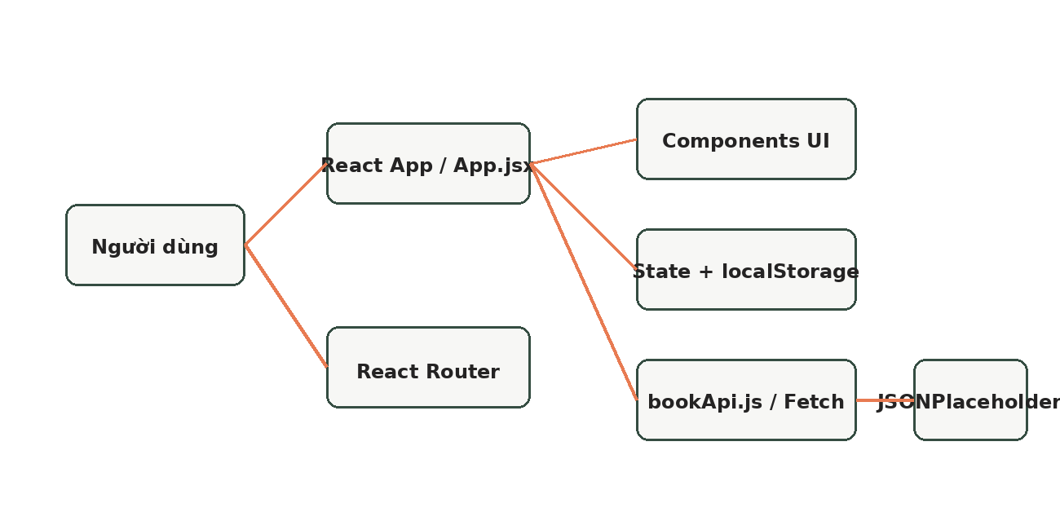
Hình 2.1. Sơ đồ khái quát kiến trúc xử lý của ứng dụng

2.3. Thiết kế trang Web

2.3.1. Màn hình đăng nhập/đăng ký
AuthPage xử lý cả hai chế độ login và register. Khi đăng ký, chương trình kiểm tra họ tên, email và mật khẩu tối thiểu 6 ký tự, đồng thời kiểm tra email đã tồn tại hay chưa. Người dùng có thể chọn role customer hoặc admin. Khi đăng nhập, thông tin được tìm trong bookery-users và phiên hiện tại được lưu ở bookery-session.

Hình 2.2. Minh họa giao diện đăng nhập theo mã nguồn

2.3.2. Phân quyền và bảo vệ route
Component RequireAuth nhận user và tham số adminOnly. Nếu chưa đăng nhập, người dùng được chuyển tới /login. Nếu route yêu cầu quyền admin nhưng role không phải admin, người dùng được chuyển tới /catalog.
function RequireAuth (user, children, adminOnly = false}) {
if (! user) return <Navigate to="/login" replace />
if (adminOnly && user. role! == 'admin') return <Navigate to="/catalog" replace />
return children
}

2.3.3. Trang Dashboard
Dashboard tính số sách đang mượn bằng filter theo status và số đầu sách bằng cách tạo tập category duy nhất. Giao diện gồm ba thẻ thống kê, biểu đồ lượt mượn sách và danh sách hoạt động gần đây.
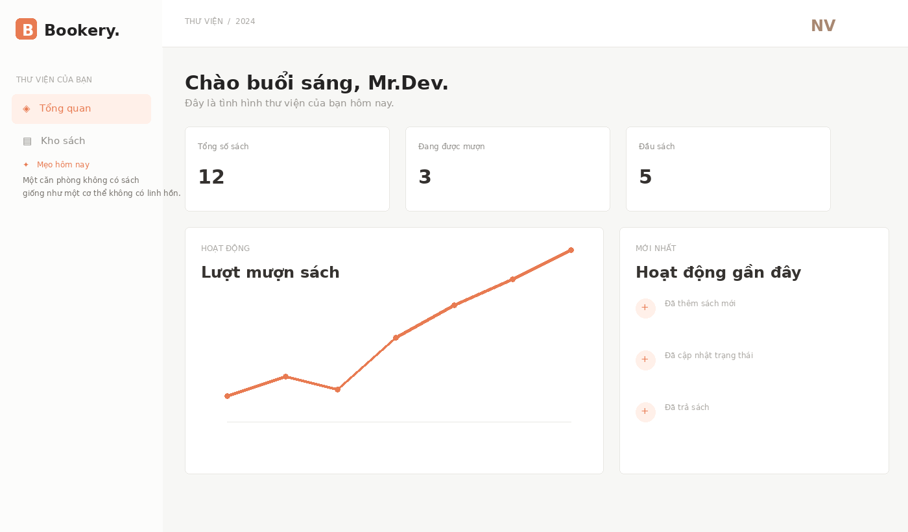
Hình 2.3. Minh họa giao diện Dashboard quản trị

2.3.4. Trang kho sách
BooksPage cho phép quản trị viên tìm kiếm theo tên sách hoặc tác giả và lọc theo trạng thái “Tất cả”, “Có sẵn”, “Đang mượn”. Mỗi dòng có liên kết tới chi tiết, chỉnh sửa và nút xóa.
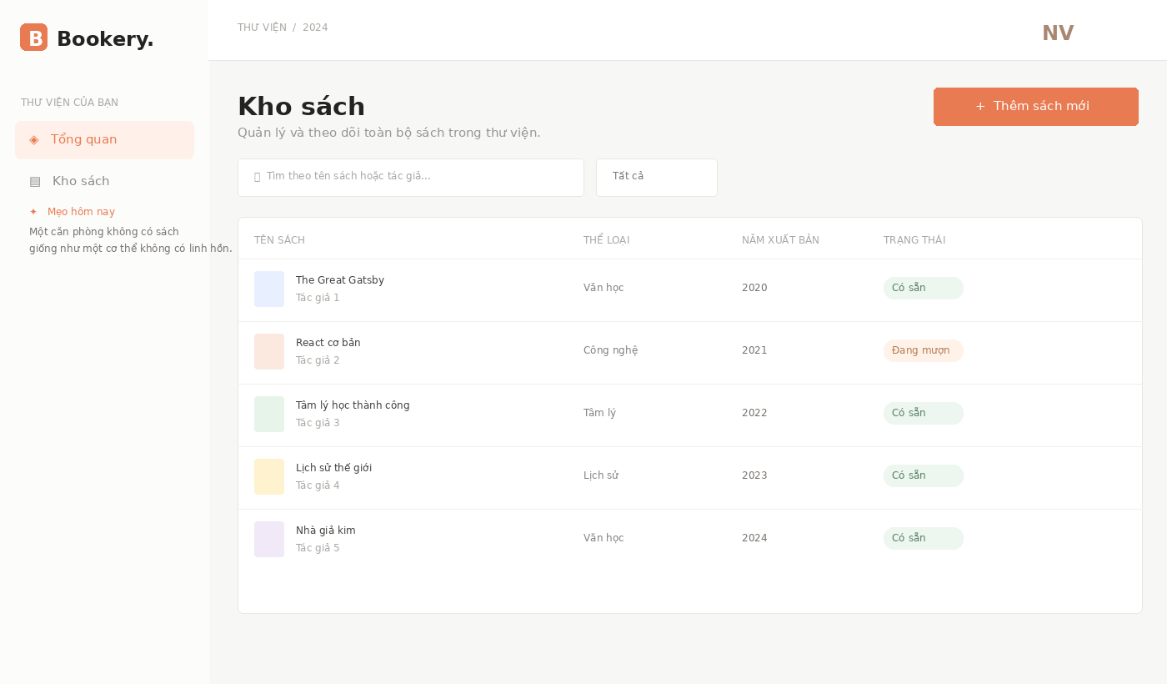
Hình 2.4. Minh họa giao diện Kho sách

2.3.5. Trang danh mục và giỏ mượn
CatalogPage hiển thị danh sách sách dạng thẻ. Ô tìm kiếm lọc theo tên, tác giả hoặc thể loại. Người dùng có thể thêm sách vào cart, xóa khỏi cart và mượn toàn bộ sách trong giỏ. Chương trình chống thêm trùng sách và hiển thị notice sau mỗi thao tác.
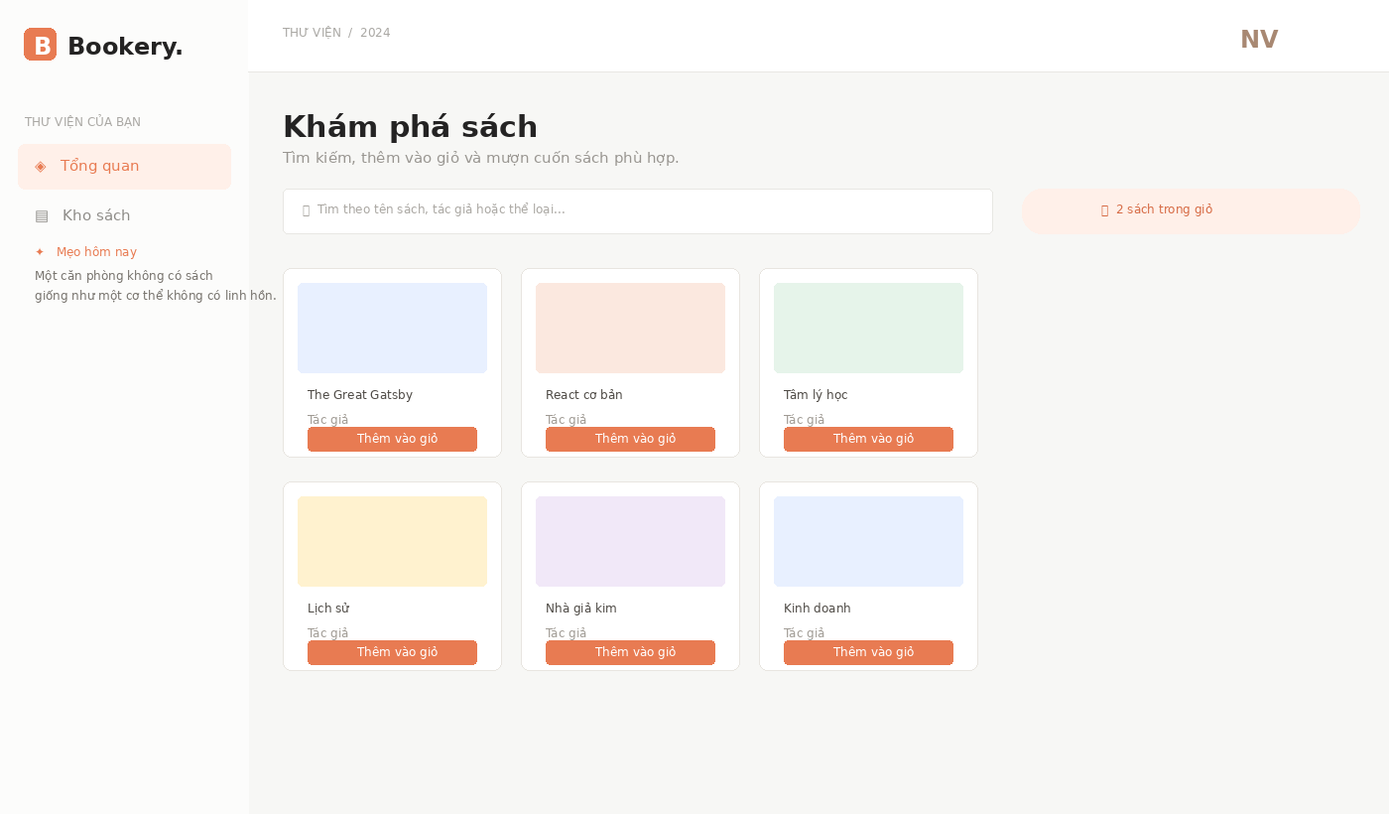
Hình 2.5. Minh họa giao diện Danh mục sách và giỏ mượn

2.3.6. Thêm và chỉnh sửa sách
BookForm dùng useParams để xác định chế độ thêm hoặc sửa. Khi submit, chương trình kiểm tra tên sách và tác giả không được rỗng; sau đó gọi createBook hoặc updateBook trong bookApi.js. Trạng thái saving giúp khóa nút trong lúc lưu.
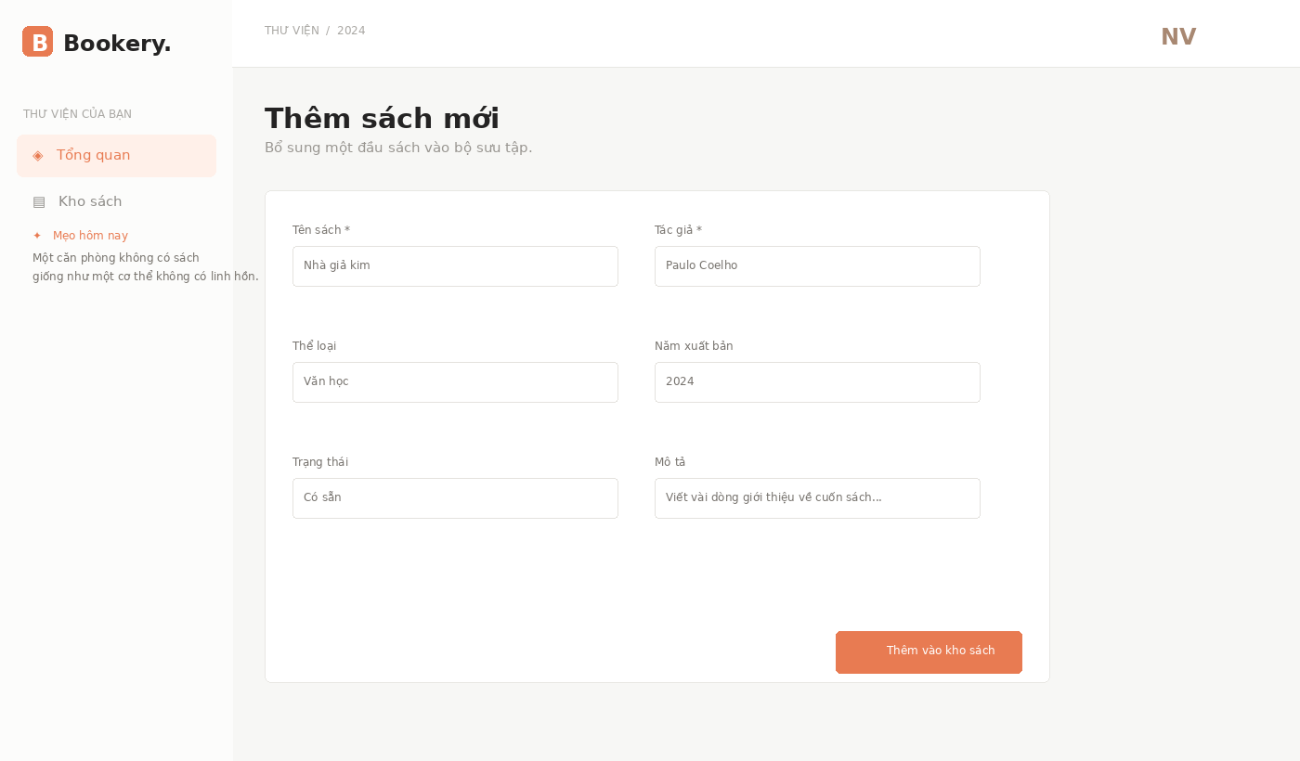
Hình 2.6. Minh họa biểu mẫu thêm/chỉnh sửa sách

2.3.7. Chi tiết sách và hủy mượn
BookDetail hiển thị tên sách, tác giả, năm, trạng thái, tóm tắt, thể loại và thời gian mượn. Với admin có nút chỉnh sửa. Với customer, nếu sách đang mượn thì xuất hiện nút “Hủy mượn”. App lắng nghe custom event bookery-cancel-borrow và gọi updateBook để đưa trạng thái về “Có sẵn”.
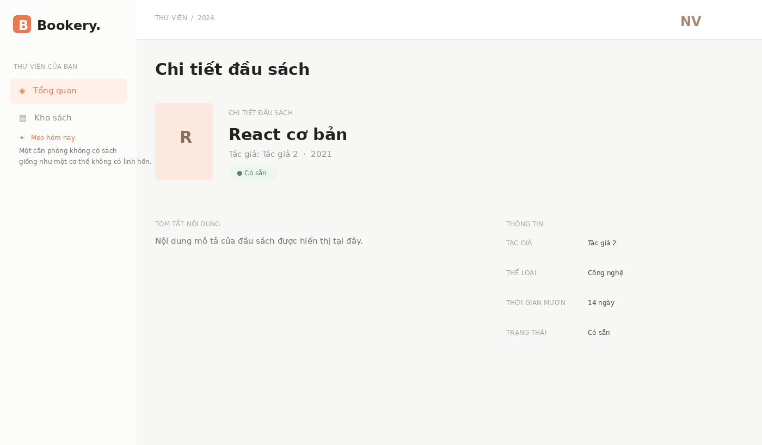
Hình 2.7. Minh họa giao diện Chi tiết đầu sách

2.4. Kết quả đạt được
Dựa trên mã nguồn, hệ thống đã hình thành đầy đủ luồng chính của một ứng dụng mượn sách: xác thực người dùng → phân quyền → tải danh sách sách → tìm kiếm/xem chi tiết → quản trị kho sách hoặc thêm sách vào giỏ → mượn sách → cập nhật trạng thái.
Chức năng | Thành phần thực hiện | Kết quả
Đăng nhập/đăng ký | AuthPage + localStorage | Có kiểm tra dữ liệu và phân role
Bảo vệ route | RequireAuth + React Router | Chặn truy cập khi chưa đăng nhập/quyền không phù hợp
Dashboard | Dashboard + Stat + Activity | Hiển thị thống kê và hoạt động
Quản lý sách | BooksPage + BookForm | Xem, tìm, lọc, thêm, sửa, xóa
Danh mục | CatalogPage | Tìm kiếm và xem sách
Giỏ mượn | cart state + các hàm cart | Thêm/xóa và chống trùng
Mượn sách | borrowBooks + updateBook | Đổi trạng thái sang Đang mượn
Hủy mượn | custom event + updateBook | Đổi trạng thái về Có sẵn
API | bookApi.js + Fetch | GET/POST/PUT/DELETE tới JSONPlaceholder

2.4.1. Hướng dẫn sử dụng giao diện
Bước 1: Mở website và đăng nhập bằng tài khoản quản trị mẫu admin@bookery.vn / 123456 hoặc đăng ký tài khoản mới.
Bước 2: Nếu là admin, chọn Tổng quan để xem thống kê hoặc Kho sách để quản lý sách.
Bước 3: Tại Kho sách, nhập từ khóa để tìm, chọn trạng thái để lọc, dùng biểu tượng chỉnh sửa/xóa để thao tác.
Bước 4: Nếu là customer, vào Danh mục sách, tìm kiếm sách và chọn “Thêm vào giỏ”.
Bước 5: Kiểm tra giỏ mượn và thực hiện mượn; hệ thống thông báo thời hạn 14 ngày.
Bước 6: Mở chi tiết sách đang mượn để sử dụng “Hủy mượn” nếu cần.

2.4.2. Xử lý lỗi và trạng thái tải
Khi dữ liệu đang được tải, App hiển thị Loading với spinner và thông báo “Đang tải dữ liệu thư viện...”. Nếu fetch thất bại, ErrorState hiển thị thông báo, hướng dẫn kiểm tra mạng và nút “Thử lại” gọi lại loadBooks.

2.5. Phân tích luồng chức năng

2.5.1. Luồng đăng nhập
- Người dùng nhập email và mật khẩu.
- AuthPage đọc bookery-users từ localStorage.
- Tìm user có email và password trùng khớp.
- Nếu không có, hiển thị lỗi.
- Nếu có, lưu bookery-session và điều hướng theo role.

2.5.2. Luồng thêm sách vào giỏ và mượn
- Customer chọn sách trong CatalogPage.
- addToCart kiểm tra sách đã có trong cart chưa.
- Nếu chưa, thêm vào cart và tạo notice.
- Khi bấm mượn, borrowBooks gọi updateBook cho từng sách.
- App cập nhật state books, xóa cart và thông báo thời hạn 14 ngày.

2.5.3. Luồng quản trị sách
- Admin truy cập /books.
- BooksPage lọc dữ liệu theo query và status.
- Thêm mới dùng /books/new và createBook.
- Chỉnh sửa dùng /books/:id/edit và updateBook.
- Xóa dùng deleteBook sau khi xác nhận.

2.6. Quản lý state và luồng dữ liệu trong ứng dụng
Ứng dụng tổ chức state theo mô hình "nâng state lên component cha" (lifting state up): các state quan trọng nhất – danh sách sách, giỏ mượn, người dùng đăng nhập và thông báo – đều được khai báo bằng useState ngay tại App.jsx thay vì rải rác ở từng trang con. Các trang như Dashboard, BooksPage, CatalogPage, BookDetail và BookForm chỉ nhận dữ liệu và hàm xử lý thông qua props, không tự quản lý bản sao state riêng.
Luồng dữ liệu vì vậy tuân theo nguyên tắc một chiều (one-way data flow): dữ liệu đi từ App.jsx xuống các component con qua props, còn mọi thao tác làm thay đổi dữ liệu (thêm sách vào giỏ, mượn sách, cập nhật trạng thái, đăng xuất) được thực hiện thông qua các hàm callback được truyền xuống, ví dụ onAddToCart, onBorrowBooks, onUpdateBook, onLogout. Khi một callback được gọi, App.jsx cập nhật state gốc bằng setter tương ứng, kéo theo việc các component con nhận props mới và render lại đồng bộ.
State | Nơi khai báo | Vai trò
books | App.jsx | Danh sách sách lấy từ bookApi.js, dùng chung cho Dashboard, BooksPage, CatalogPage
cart | App.jsx | Danh sách sách khách hàng đã thêm vào giỏ, chờ thực hiện mượn
user | App.jsx | Thông tin người dùng hiện tại, đọc/ghi đồng bộ với bookery-session trong localStorage
notices | App.jsx | Danh sách thông báo ngắn hiển thị sau mỗi thao tác (thêm giỏ, mượn, hủy mượn)
loading, error | App.jsx | Trạng thái tải dữ liệu và lỗi khi gọi API, quyết định hiển thị Loading hoặc ErrorState

Việc đồng bộ với localStorage được thực hiện bằng useEffect: mỗi khi state user hoặc danh sách tài khoản (bookery-users) thay đổi, useEffect tương ứng ghi lại giá trị mới vào localStorage; ngược lại khi ứng dụng khởi động, App.jsx đọc lại các khóa này để khôi phục phiên đăng nhập mà không cần người dùng đăng nhập lại mỗi lần tải trang.
Cách tổ chức state tập trung này giúp tránh tình trạng dữ liệu không đồng nhất giữa các trang – ví dụ khi admin cập nhật trạng thái một cuốn sách tại BooksPage, thay đổi được phản ánh ngay tại Dashboard và CatalogPage vì tất cả cùng đọc từ một nguồn state duy nhất.

2.6.1. Một số kịch bản kiểm thử thủ công
Trước khi hoàn thiện báo cáo, nhóm thực hiện kiểm thử thủ công trên trình duyệt đối với các luồng chức năng chính để bảo đảm ứng dụng hoạt động đúng như thiết kế. Bảng dưới đây tóm tắt một số kịch bản tiêu biểu.
Kịch bản | Bước thực hiện | Kết quả mong đợi
Đăng nhập sai mật khẩu | Nhập email đúng, mật khẩu sai rồi bấm Đăng nhập | Hiển thị thông báo lỗi, không chuyển trang
Đăng ký trùng email | Đăng ký tài khoản với email đã tồn tại | Hiển thị lỗi email đã tồn tại
Thêm sách vào giỏ trùng | Bấm "Thêm vào giỏ" hai lần với cùng một sách | Sách chỉ xuất hiện một lần trong giỏ
Mượn sách trong giỏ | Bấm "Mượn sách" khi giỏ có sách hợp lệ | Trạng thái sách chuyển "Đang mượn", giỏ được xóa
Truy cập trang admin khi là customer | Nhập trực tiếp URL /books khi đăng nhập bằng tài khoản customer | Bị chuyển hướng về /catalog
Mất kết nối API | Ngắt mạng khi ứng dụng đang tải sách | Hiển thị ErrorState kèm nút "Thử lại"

Kết quả kiểm thử cho thấy các luồng chính đều hoạt động đúng như mô tả trong mã nguồn; các trường hợp lỗi (sai mật khẩu, trùng email, mất kết nối) đều được xử lý và thông báo rõ ràng cho người dùng thay vì để ứng dụng bị treo hoặc trắng trang.

CHƯƠNG III: KẾT LUẬN

3.1. Ưu điểm của lập trình ReactJS
Mô hình component giúp chia giao diện thành các phần như Layout, Dashboard, BooksPage, CatalogPage, BookForm và các component nhỏ. Hooks như useState, useEffect và useParams/useNavigate giúp xử lý state, side effect và điều hướng tương đối rõ ràng. React Router hỗ trợ tổ chức nhiều màn hình trong một SPA và có thể kết hợp logic RequireAuth để bảo vệ route. JSX cho phép đặt cấu trúc UI gần với logic component, thuận tiện khi phát triển giao diện. Hệ sinh thái React dễ kết hợp với REST API; đề tài sử dụng Fetch API trong bookApi.js. CSS responsive giúp giao diện thích ứng với các kích thước màn hình khác nhau.

3.2. Nhược điểm của ReactJS
- React chủ yếu tập trung vào lớp giao diện; các vấn đề như routing, state management nâng cao, form validation hoặc backend cần thêm thư viện/cách tổ chức phù hợp.
- Khi ứng dụng lớn, số lượng component và state tăng có thể làm kiến trúc phức tạp nếu không có quy ước rõ ràng.
- JSX và hệ sinh thái JavaScript yêu cầu người học nắm được JavaScript hiện đại, module, async/await và cách quản lý state.
- Trong đề tài này, dữ liệu chưa được lưu trên database riêng; JSONPlaceholder chỉ phù hợp cho mục đích mô phỏng API.
- Thông tin mật khẩu hiện được lưu dạng plain text trong localStorage, chỉ phù hợp với bài tập demo và không nên dùng cho hệ thống thực tế.

3.3. Hướng phát triển của đề tài bài tập lớn
- Xây dựng backend riêng với Node.js/Express hoặc công nghệ tương đương.
- Thay JSONPlaceholder bằng MySQL, PostgreSQL hoặc MongoDB và thiết kế các bảng người dùng, sách, phiếu mượn và chi tiết phiếu mượn.
- Không lưu mật khẩu dạng plain text; sử dụng hashing và cơ chế xác thực an toàn.
- Bổ sung CRUD người dùng, quản lý độc giả, quản lý phiếu mượn, trả sách, gia hạn và lịch sử mượn.
- Thêm tìm kiếm nâng cao, phân trang, sắp xếp và bộ lọc theo nhiều tiêu chí.
- Thêm validation phía client/server và thông báo lỗi chi tiết hơn.
- Hoàn thiện biểu đồ thống kê dựa trên dữ liệu mượn thực tế thay vì đường biểu diễn tĩnh trong Dashboard.
- Triển khai ứng dụng lên môi trường hosting và kết nối API thật.

3.4. Bài học kinh nghiệm
Trong quá trình thực hiện bài tập lớn, nhóm gặp một số khó khăn nhất định. Việc phân chia công việc giữa hai thành viên – một người phụ trách phần giao diện quản trị, một người phụ trách phần giao diện khách hàng – đòi hỏi phải thống nhất trước cấu trúc component, quy ước đặt tên props và định dạng dữ liệu sách để hai phần có thể ghép nối mà không phát sinh xung đột.
Khó khăn thứ hai nằm ở việc quản lý state dùng chung. Do nhiều màn hình cùng cần truy cập danh sách sách và giỏ mượn, nhóm phải cân nhắc giữa việc để state cục bộ tại từng trang hoặc nâng lên App.jsx; cuối cùng nhóm chọn giải pháp nâng state lên như trình bày ở mục 2.6 để đảm bảo dữ liệu nhất quán giữa các trang.
Khó khăn thứ ba liên quan đến giao diện responsive: sidebar, bảng dữ liệu và lưới sách cần hiển thị hợp lý trên nhiều kích thước màn hình. Nhóm đã bổ sung các media query ở các mốc khoảng 900px, 680px và 640px, đồng thời kiểm tra thủ công trên trình duyệt ở nhiều độ rộng khác nhau để điều chỉnh layout.
Qua đề tài, nhóm củng cố kỹ năng làm việc với ReactJS hiện đại (function component, Hooks), tổ chức route bằng React Router, xử lý dữ liệu bất đồng bộ với Fetch API, đồng thời rèn luyện kỹ năng làm việc nhóm: phân công, trao đổi tiến độ và kiểm tra chéo sản phẩm của nhau trước khi hoàn thiện báo cáo.
Nhìn chung, đề tài giúp nhóm hình dung rõ hơn quy trình xây dựng một ứng dụng web hoàn chỉnh bằng ReactJS: từ khâu phân tích yêu cầu, thiết kế giao diện, tổ chức component và state, kết nối dữ liệu qua API, cho đến kiểm tra thủ công trước khi hoàn thiện báo cáo. Đây là nền tảng để nhóm tiếp tục tìm hiểu các kỹ thuật nâng cao hơn như quản lý state toàn cục (Redux, Context API), kiểm thử tự động và triển khai ứng dụng lên môi trường thực tế trong các học phần tiếp theo.

TÀI LIỆU THAM KHẢO
- [1] W3Schools – tài liệu tham khảo HTML, CSS, JavaScript và Web.
- [2] Video hướng dẫn ReactJS được cung cấp trong mẫu báo cáo.
- [3] Freetuts – tài liệu tham khảo lập trình Web/PHP theo mẫu báo cáo.
- [4] LaptopAZ – nguồn tham khảo giao diện/nội dung sản phẩm theo mẫu báo cáo.
- [5] Mã nguồn dự án phong.zip: ReactJS, React Router, Vite, CSS và bookApi.js do nhóm cung cấp.
- [6] Mẫu BTL.docx – cấu trúc và yêu cầu trình bày báo cáo do giảng viên/nhà trường cung cấp.

CẤU TRÚC MÃ NGUỒN
Cấu trúc chính được xác định từ tệp phong.zip như sau:
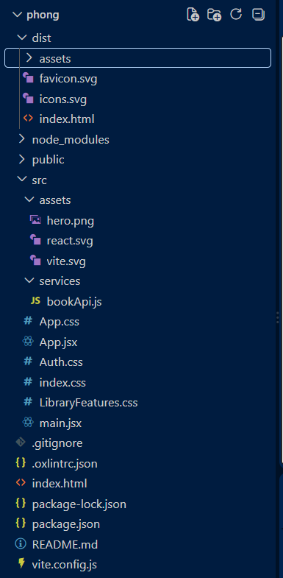
package. json khai báo các dependency chính: react 19.2.8, react-dom 19.2.8, react-router-dom 7.18.3; devDependencies gồm Vite 8.3.0, plugin React và oxlint.
Các hàm API chính gồm getBooks (), createBook(book), updateBook(book) và deleteBook(id). Các hàm này dùng request () để gọi fetch và kiểm tra response. ok trước khi trả dữ liệu.
Các route chính của ứng dụng gồm /, /books, /books/new, /books/:id/edit, /catalog, /books/:id, /login và /register. Route quản trị được bọc bởi RequireAuth với adminOnly.

Quy ước tổ chức thư mục
Mã nguồn được tổ chức theo hướng phân chia trách nhiệm rõ ràng giữa các thư mục con trong src. Thư mục components chứa các thành phần giao diện dùng lại nhiều nơi như Layout, Sidebar, Topbar, Loading và ErrorState. Thư mục pages chứa các màn hình ứng với từng route như Dashboard, BooksPage, CatalogPage, BookDetail, BookForm và AuthPage. Thư mục services chứa bookApi.js – nơi tập trung toàn bộ lời gọi tới JSONPlaceholder, giúp tách logic gọi API ra khỏi logic hiển thị.
Cách tổ chức này giúp mỗi thành viên trong nhóm có thể làm việc trên một nhóm file riêng biệt (ví dụ một người phụ trách pages liên quan tới quản trị, một người phụ trách pages liên quan tới khách hàng) mà ít xảy ra xung đột khi ghép mã nguồn, đồng thời thuận tiện cho việc bảo trì và mở rộng về sau vì mỗi thư mục chỉ đảm nhận một loại trách nhiệm.
Quy ước đặt tên file theo PascalCase cho component (ví dụ BookForm.jsx, BookDetail.jsx) và camelCase cho hàm tiện ích trong services (ví dụ getBooks, createBook) được áp dụng nhất quán trong toàn bộ dự án, giúp mã nguồn dễ đọc và dễ tra cứu khi cần chỉnh sửa.

TÀI LIỆU THAM KHẢO
[1] Meta Open Source, React Documentation, https://react.dev/learn (truy cập ngày … / … / 20…).
[2] Remix Software, React Router Documentation, https://reactrouter.com/ (truy cập ngày … / … / 20…).
[3] Mozilla Developer Network, JavaScript Guide, https://developer.mozilla.org/en-US/docs/Web/JavaScript (truy cập ngày … / … / 20…).
[4] W3Schools, React Tutorial, https://www.w3schools.com/react/ (truy cập ngày … / … / 20…).
[5] typicode, JSON Server, https://github.com/typicode/json-server (truy cập ngày … / … / 20…).
[6] Axios, Axios Documentation, https://axios-http.com/docs/intro (truy cập ngày … / … / 20…).
[7] Redux Toolkit, Official Documentation, https://redux-toolkit.js.org/ (truy cập ngày … / … / 20…).
[8] (Sinh viên bổ sung các tài liệu, sách, video, bài viết mà nhóm đã tham khảo)

PHỤ LỤC
Phụ lục 1. Bảng phân công công việc và tỷ lệ đóng góp
TT | Họ và tên | Mã sinh viên | Công việc đảm nhận | Tỷ lệ đóng góp (%) | Ký tên
1 | Nguyễn Nhất Phong | 244802070010 | Xây dựng trang quản trị viên | 50%
2 | Phạm Duy Tân | 244802070143 | Xây dựng trang khách hàng | 50%
Nhóm trưởng: ……………………………… Ngày … tháng … năm 20…
Phụ lục 2. Một số đoạn mã nguồn tiêu biểu
(Trình bày các file/đoạn code quan trọng chưa đưa vào Chương 2, font Consolas cỡ 11, có ghi rõ đường dẫn file.)

